**Tugas Simik Kelas B**

Nama: Nurkholis Alfian

Nim: 04161053

**Analisis Rancangan Sensor Suhu LM-35**

Diagram Block Sistem Kendali Loop Tertutup Rangkaian LM-35

Actuator

Plant

Kontroler

Masukann

Keluarann

Sensor

+

_-

Peralatan yang digunakan :

1. Arduino Uno
2. LED
3. Sensor Suhu
4. Resistor
5. Kabel

**Rangkaian**

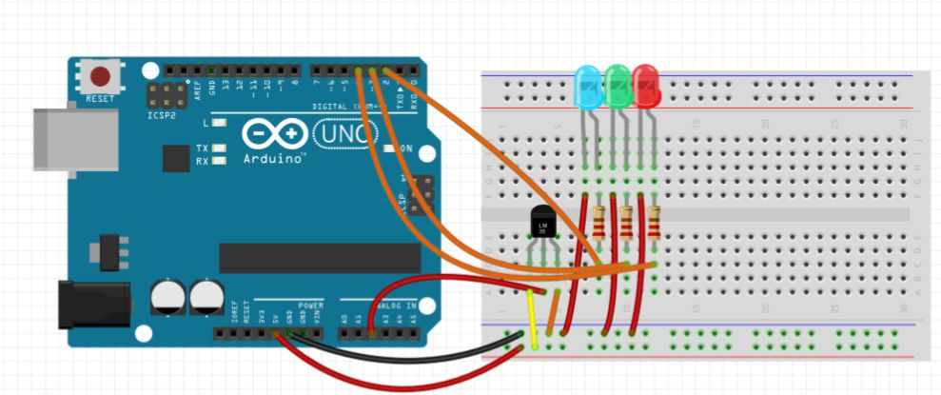

Dalam rangakaian sensor suhu perlu adanya perubahan dan perbedaan suhu ruangan yang tidak menentu mengakibatkan harus dilakukannya pengendalian terhadap suhu udara. Pengendalian suhu udara harus dilakukan secara berkala agar kondisi udara berada pada tingkat kenyamanan yang diinginkan.Sistem pengontrolan dan pengukuran suhu udara yang dilakukan secara berulang-ulang terlebih dalam interval waktu yang pendek, tentu sangat menjadi tidak efektif dan tidak efisien. Dalam memenuhi kekurangan tersebut maka diperlukan suatu langkah alternatif yang mampu memberikan kemudahan, efisiensi, dan dapat menggantikan fungsi manusia sebagai pengontrol maupun pengukur setiap saat. Adapun alternatif yang dapat menyelesaikan permasalahan tersebut, salah satunya dengan memanfaatkan sensor suhu (LM35), mikrokontroller (Arduino UNO), dan aktuator (LED).

Sensor suhu LM35 memiliki fungsi untuk mengubah besaran suhu menjadi besaran listrik dalam bentuk tegangan. LM35 memiliki keakuratan tinggi dan kemudahan perancangan jika dibandingkan dengan sensor suhu yang lain, LM35 juga mempunyai keluaran impedansi yang rendah dan linieritas yang tinggi sehingga dapat dengan mudah dihubungkan dengan rangkaian kendali khusus serta tidak memerlukan penyetelan lanjutan.

Aktuator sebuah subsistem kendali yang berfungsi untuk menghasilkan sinyal atau aksi penggerak ke dalam plant agar hasil proses kendali sesuai dengan yang diharapkan. Aktuator juga disebut sebagai bagian keluaran untuk mengubah energi supply menjadi energi kerja yang dapat dimanfaatkan. Aktuator dalam perancangan ini adalah LED.

**Analisa Rangkaian**

Percoban rangkaian sensor suhu LM-35 dengan Arduino. Peralatan yang digunakan yaitu sensor suhu LM35, mikrokontroller Arduino UNO, laptop , kabel USB, kabel jumper, 3 buah resistor dan 3 buah aktuator LED. Bahan yang dijadikan objek percobaan yaitu suhu udara di dalam ruangan. Percobaan diawali dengan dihubungkannya Arduino UNO pada laptop yang juga berfungsi sebagai supply daya. Sensor suhu LM35 dipasangkan pada Arduino UNO dengan menggunakan kabel jumper dan dihubungkan sesuai dengan pin yang tersedia. Pin D LM35 dihubungkan pada port analog serial A0 mikrokontroller, pin GND LM35 dihubungkan pada pin Ground mikrokontroller, dan pin Vin LM35 dihubungkan pada pin 5V mikrokontroller. Fungsi ic LM35 adalah sebagai sensor suhu, output nya akan dikeluarkan dari lm35 kaki no 2 (yang ditengah) lalu akan dibaca oleh Arduino dari pin A0. Satuan yang dibaca dari pin A0 akan di konversikan kedalam Celcius dengan dikalikan angka 0,48828125. Program arduino berfungsi untuk mengkonversi tegangan analog dari sensor kemudian mengkonversi menjadi digital dengan range 0-1023 (10 bit). Perhitungan dilakukan berdasarkan referensi nilai kenaikan tegangan per derajat celcius yaitu 10 mV dan output dari LM35 masuk ke arduino untuk dikonversi lagi menjadi besaran suhu. Dimana pada hasil tersebut dapat kita lihat pada tegangan sensor suhu LM35 adalah 27,0 Volt maka hasil output dari arduino yang ditampilkan pada virtual terminal adalah 27,18 derajat. Setelah itu, kaki aktuator LED-1 dipasangkan pada digital input output mikrokontroller di pin Ground dan pin 13. Kaki aktuator LED-2 dipasangkan pada digital input output mikrokontroller di pin Ground dan pin 12. Kaki aktuator LED-3 dipasangkan pada digital input output mikrokontroller di pin Ground dan pin 4.

PWM

PWM adalah cara memanipulasi lebar sinyal atau tegangan yang dinyatakan dalam suatu perioda, yang dapat digunakan untuk mengontrol daya keluaran dari mikrokontroler. Sinyal PWM merupakan sinyal digital yang amplitude / lebarnya tetap tetapi mempunyai lebar pulsa HIGH dan LOW yang berbeda – beda dalam satu perioda. Dalam rangkaian sensor suhu high dan low ditandai dengan data yang diterima berupa pengukuran suhu semakin tinggi suhu maka akan high dan akan menyalakan LED sesuai kodingan.

**Program pengukuran suhu udara berdasarkan kode pemrograman dibawah ini.**

//Program akuisisi sistem kontrol suhu udara

float tempC;

int ledPin1=13;

int ledPin2=12;

int ledPin3=4;

void setup(){

Serial.begin(9600);

pinMode(ledPin1,OUTPUT);

pinMode(ledPin2,OUTPUT);

pinMode(ledPin3,OUTPUT);

}

void loop(){

tempC = analogRead(A0);

tempC = (5.0*tempC*100.0)/1024.0;

Serial.print("Nilai Suhu:");

Serial.println(tempC);

if(tempC<=35){

digitalWrite(ledPin1,HIGH);

digitalWrite(ledPin2,LOW);}

else{

digitalWrite(ledPin1,LOW);

digitalWrite(ledPin2,HIGH);}

if(tempC>36){

digitalWrite(ledPin3,HIGH);}

else{

digitalWrite(ledPin3,LOW);}

delay(3000);

}

Kode pemrograman di atas, dijalankan dengan cara pilih menu verify compile, lalu pilih menu upload, dan kemudian pilih serial monitor. Setelah itu, akan ditampilkan pembacaan suhu setiap 3 detik. Data hasil pengukuran dalam serial monito dicatat dengan jangka waktu selama 3 menit. Selanjutnya, data hasil pengukuran di- plotting dalam bentuk diagram hubungan suhu terhadap waktu, kemudian dilakukannya analisis terhadap hasil yang diperoleh.

Kode program (//) diartikan sebagai komentar yang tidak akan mempengaruhi jalannya program. Float tempC merupakan deklarasi tipe data yang digunakan untuk menyimpan bilangan riil terhadap output Variabel tempC. Int ledPin1=13 dan sejenisnya, variabel ledPin1 merupakan konstanta dalam bentuk integer yang merujuk pada pin 13 board Arduino. PinMode (ledPin1,OUTPUT) dan sejenisnya, berfungsi untuk memberitahu bahwa ledPin1 adalah output . Dengan

demikian mikrokontroller tidak akan “membaca” logika pin tersebut, akan tetapi dia hanya akan “menulis” logika pada pin tersebut. Dengan kata lain, jika ingin mendefinisikan bahwa pin tersebut adalah input maka tinggal mengubah OUTPUT menjadi INPUT

Dalam Codingan di atas dapat ditunjukkan terdapatnya dua buah selection control structure. Kondisi pertama, jika nilai pada varibel tempC ≤ 35 maka LED yang berlokasi di ledPin1 akan menyala sedangkan LED yang berlokasi ledPin2 tidak menyala (mati). Apabila nilai pada variabel tempC berada di luar range ≤ 35 maka LED yang berlokasi di ledPin1 tidak menyala sedangkan LED yang berlokasi di ledPin2 akan menyala. Kondisi kedua, ketika nilai pada variabel tempC > 36 maka LED yang berada di ledPin3 akan menyala, sedangkan selain di range tersebut maka LED yang berada di ledPin3 akan mati. Delay (3000) merupakan perintah untuk melakukan jeda program selama 3000 milisecond per detik atau setara dengan 3 detik. Adapun kurung kurawal ({}) dan titik koma (;) yang digunakan untuk mendefinisikan kapan blok program mulai dan berakhir (digunakan juga pada fungsi dan pengulangan).

**Alur Sistem Kontrol Rangkaian Suhu**

Mikrokontroler

Arduino Uno

Manipulated Variable

Actuator 3

(LED-3, T<36ºC)

Actuator2

(LED-2, T<35ºC)

Actuator 1

(LED-1, T≤35ºC)

Sensor

Error

Set Point

Measured Variable

Alur sistem kontrol suhu udara pertama kali berasal dari sensor suhu LM35. Sensor LM35 berfungsi untuk mengubah besarnya *measured variable* (suhu ruangan) menjadi besaran tegangan ke dalam mikrokontroller, yaitu Arduino UNO. Selanjutnya, besaran tegangan yang sampai pada Arduino UNO akan mengalami proses pengkonversian menjadi besaran suhu dan dilanjutkan dengan proses pengontrolan suhu udara sesuai dengan besarnya *set point* yang telah diupload. Dalam kasus ini besarnya nilai set point suhu udara untuk aktuator LED-1 yaitu ≤35ºC, aktuator LED-2 yaitu > 35ºC, dan LED-3 yaitu > 36ºC. Nilai measured variable yang telah terukur apabila memiliki perbedaan dengan *set point*, maka akan menimbulkan error dalam pengontrolan mikrokontroller. Setelah

error terjadi, Arduino UNO akan mengirim sebuah perintah berupa sinyal-sinyal listrik ke dalam aktuator atau yang disebut dengan *manipulated variable*. Sinyal-sinyal tersebut akan dikendalikan oleh aktuator menjadi sebuah sinyal penggerak ke plant, agar hasil proses kendali sesuai dengan yang diharapkan. Namun, dalam kasus ini aktuator LED hanya berfungsi sebagai penanda atau simbol dari kondisi suhu udara di dalam suatu ruangan. Selanjutnya, apabila suhu ruangan yang terukur sebesar ≤ 35ºC maka mikrokontroller akan mengirim sebuah sinyal listrik ke aktuator-1 yang mengakibatkan menyalanya lampu LED-1. Ketika suhu ruangan yang terukur sebesar > 35ºC maka mikrokontroller akan mengirim sinyal listrik menuju aktuator-2 yang mengakibatkan lampu LED-2 menyala. Begitu juga pada aktuator 3, ketika suhu ruangan yang terukur sebesar > 36ºC maka mikrokontroller akan mengirim sinyal listrik yang mengakibatkan lampu pada LED 3 menyala. Namun, ketika suhu ruangan yang terukur sudah berada diluar range set point yang ditentukan, maka mikrokontroller akan berhenti mengirim sinyal listrik, sehingga mengakibatkan lampu LED di setiap aktuator tidak menyala.